NOTE SUCCINCTE DE PRESENTATION DU PROJET DE GESTION INTEGREE DES RESSOURCES NATURELLES DANS LE PAYSAGE DU BAFING - FALEME

La Guinée a bénéficié d’un financement du Fond pour l’Environnement Mondial (FEM) à travers le Fond STAR (Système Transparent d’Allocation des Ressources), pour la mise en œuvre d’un Projet intitulé : Gestion intégrée des ressources naturelles dans le paysage du Bafing-Falémé.
L’objectif de ce projet est de promouvoir une gestion intégrée et durable des ressources naturelles en introduisant une approche paysagère, en créant et opérationnalisant une grappe d’aires protégées (Parc national du Moyen-Bafing, Réserve de faune de Gambie-Falémé, et 3 forêts communautaires) le long des cours d’eau Bafing et Falémé, et en établissant des écovillages autour des aires protégées.
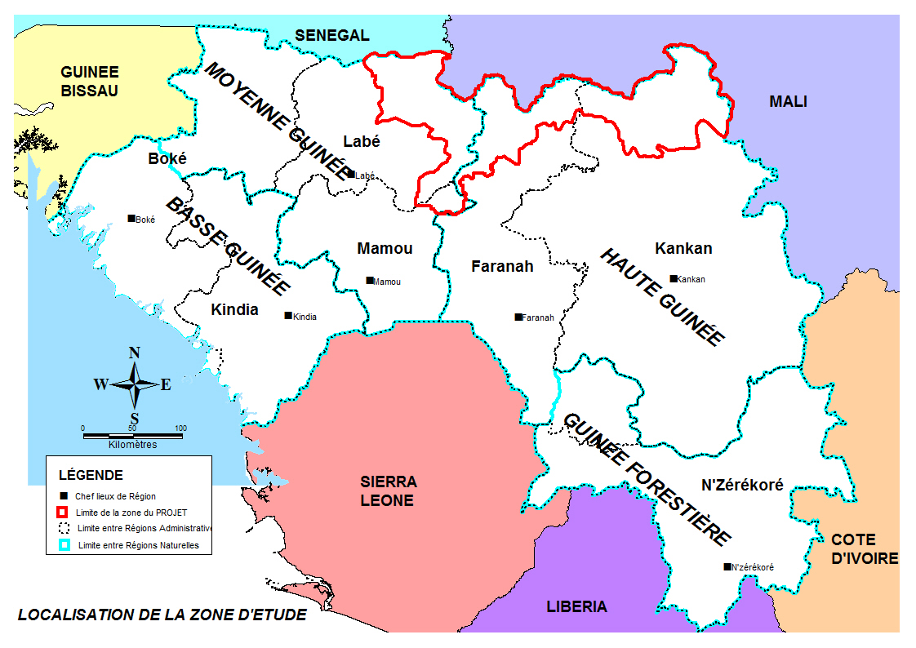
- Zones d’intervention
En vue de donner une impulsion pour la conservation de ce vaste complexe, le présent projet s’appuiera sur une dynamique pour développer une approche paysagère pour la conservation et le développement, et mettra en œuvre une stratégie d’intervention dans les 3 zones : (1) la zone centrale correspondant au Parc national du Moyen Bafing (PNMB), (2) la zone nord-ouest avec la création d’une réserve de faune et (3) la zone nord-est avec la réhabilitation de trois forêts communautaires.
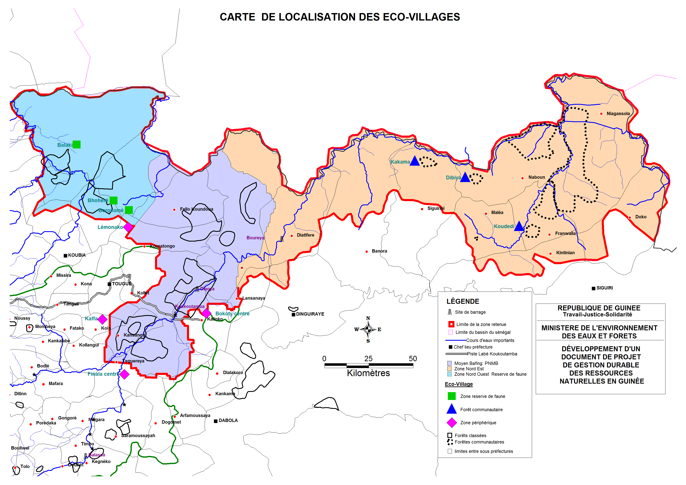
Figure 5 : Les trois zones d’intervention du projet dans le paysage Bafing-Falémé

Les trois zones sont détaillées comme suit :

- La zone centrale du paysage de Bafing-Falémé correspond au Parc national du Moyen Bafing (6 426 km²). Le Parc national du Moyen Bafing (PNMB) est en créé par Décret en 2021 après avoir été initié légalement le 28 septembre 2017 par un arrêté ministériel n° A / 2017/5232, signé par le Ministre de l'Environnement, des Eaux et Forêts, pour une superficie de 6 426 km². Cette initiative est venue de Global Aluminium Corporation (GAC) et de la Compagnie des Bauxites de Guinée (CBG) qui se proposent de compenser les effets négatifs des activités minières de GAC en garantissant la conservation des chimpanzés dans un écosystème, favorable dont la gestion pourrait être assurée par l’ONG Wild Chimpanze Fundation (WCF). Pour être opérationnel, le PNMB doit passer par un cadre normatif comprenant : démarcation des limites, délimitation des corridors et de la zone centrale, accord avec les communautés locales par le biais de consultations approfondies, d'études socio-économiques, clarification sur les chevauchements potentiels entre les activités de conservation et les activités minières ainsi que des évaluations de l'impact du Parc. Un premier projet de délimitation des limites du parc, de la zone centrale, de la zone tampon et des corridors a été proposé. La WCF et l’Office Guinéen des Parcs Nationaux et Részerves de Faune (OGPR) soutiennent actuellement cette phase d'opérationnalisation, basée sur un protocole d'accord signé en mai 2017 et à la suite d'un plan d'action conjoint (2018 - 2020) : les deux entités opèrent en partenariat et favorisent le transfert de savoir-faire afin de renforcer les capacités techniques et institutionnelles globales d’OGPR. Le projet FEM soutiendra l’opérationnalisation du Parc lancé par WCF et OGPR et investira dans 4 éco villages de la périphérie du PNMB.

- La zone nord-ouest du paysage de Bafing-Falémé (10 377 km²): le projet financé par le FEM soutiendra la création d’une réserve nationale de 3 372 km², appelée «réserve de faune Gambie Falémé» (classe 5 ou 6 de l’UICN) dans la partie occidentale du paysage dans le but de (i) relier la réserve de faune aux aires protégées sénégalaises en cours de création à la frontière (réserve communautaire de Fongolembi, zone de chasse de Falémé), (ii) se connecter à la potentielle réserve communautaire actuelle de Mali (600 km²), renforçant ainsi le plan de gestion du paysage sur la région. Le projet investira également dans trois éco-villages afin de réduire la pression sur les forêts classées existantes : Bhohèrè (district de Boriko), Borokomé (district de N’Diré) et un village choisi dans le district de Balaki (une consultation sera menée dans le district de Balaki afin de choisir le village pilote en fonction des critères spécifiés dans le Descriptif du projet).

- Zone orientale du paysage de Bafing-Falémé (15 772 km²) : le projet financé par le FEM contribuera à la réhabilitation de trois forêts communautaires représentant environ 1 398 km² de la partie orientale du bassin versant de Bakoye : (i) Forêt communautaire de Manden Woula (21 000 ha), (ii) Forêt communautaire de Naboun Woula (48 600 ha), (iii) Forêt communautaire de Faranwaliyatou (600 ha). Dans cette zone, trois districts ont été identifiés (districts de Kakama, Dibiya et Koudedi) au cours de la phase du PPG. Au cours de la phase de lancement du projet, une consultation sera organisée afin de choisir les éco-villages spécifiques en fonction de la compréhension commune des objectifs du modèle d'éco-village.

- Composantes du projet
Pour atteindre cet objectif, le projet mettra en œuvre quatre composantes : (i) la gestion intégrée du paysage du Bafing-Falémé, (ii) l’opérationnalisation de la gestion des aires protégées et des zones tampons du Bafing-Falémé, (iii) la mise en place du modèle d’écovillage dans le paysage du Bafing-Falémé, (iv) l’intégration de la dimension du genre et de la gestion des connaissances.
Dans le cadre du résultat 3, le projet se concentrera sur des solutions du changement climatique fondées sur la nature, par le biais de boisements communautaires afin d’accroître les « puits de carbone » de chaque écovillage.

- Finalité
La finalité du projet sera la proposition et la validation d’un plan d’aménagement et de gestion du paysage du Bafing – Falémé qui sera mis en œuvre par le Comité de gestion du paysage du Bafing-Falémé, mis en place et rendu opérationnel. Entant que plateforme de gouvernance intégrée, le Comité sera au service d’un mécanisme décisionnel d’utilisation des terres dans le paysage.
Pour parvenir à cette finalité, une meilleure connaissance des populations humaines, du contexte social et de leurs interactions avec le milieu ; du milieu physique ; des ressources naturelles renouvelables et non renouvelables ; des incidences actuelles et futures de l’utilisation des ressources naturelles au regard du changement climatique, deviennent une exigence à satisfaire.
La conception et la mise en œuvre d’une approche basée sur la recherche - action deviennent ainsi un pilier essentiel à la formulation du plan d’aménagement et de gestion.
La collecte de données sera basée sur les domaines ci-après :
- Etudes socio-économiques / anthropologiques et de géographie humaine
- Etudes/Inventaires forestier (flore et végétation)
- Inventaire de faune (mammifères, avifaune, ichtyofaune, reptiles et amphibiens)
- Cartographie thématique

- Institutions ciblées
Ministère de l’Enseignement Supérieur et de la Recherche Scientifique
- CERE / Université de Conakry
- Département de Sociologique / Université de Sonfonia
- Faculté des Sciences de la Nature / Université de Kankan

Ministère des Transports
- Institut Géographique National

Ministère de l’Environnement, des Eaux et Forêts
- Office Guinéen des Parcs Nationaux et Réserves de Faune
- Direction Nationale des Forêts et de la Faune
- Direction Nationale des Observations et du Cadre de vie

Secteur privé/ Société civile
- Société d’expertise environnementale et sociale
- WCF
- nfo@impact-office.net
- Déclaration et récapitulation des domaines de compétence et d’intérêt des partenaires listés durant la réunion.

